# 新增：

1. 戶號

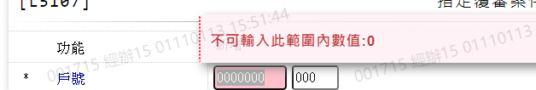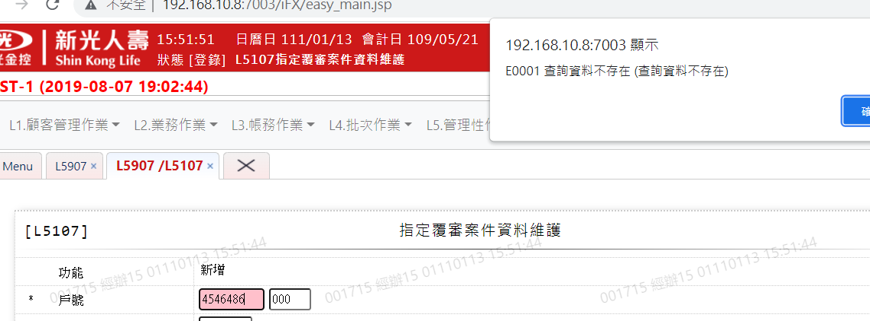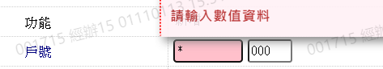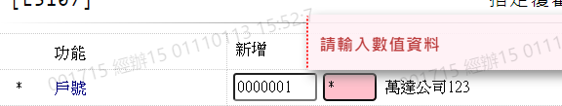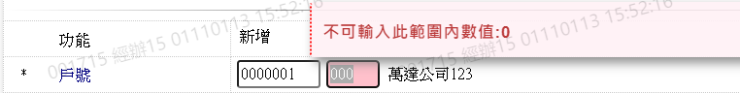

1. 第一次覆審年月

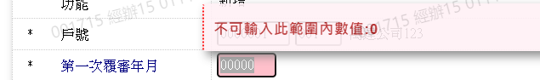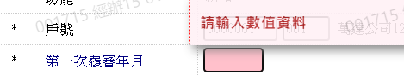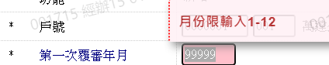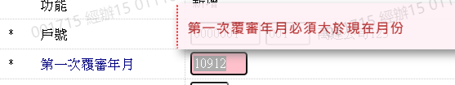

1. 指定覆審週期

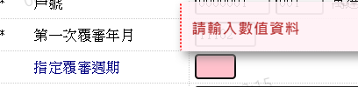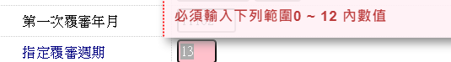

1. 備註

